趣味运动比赛竞赛规程
一、竞赛时间、地点
2018年3月16日下午在信阳师范院田径场举行。
二、竞赛项目
1. 雷霆战鼓 2.袋鼠接力 3.同舟共济 4.团结协作
5、大力士 6、旱地龙舟
三、报名日期、办法
1.以分工会为单位组队参赛。
2.运动员按各比赛项目要求人数报名，每名运动员不得在同一轮次比赛中兼项。
3.各参赛单位必须于2018年3月13日上午11:30前上交报名表联系人：吴清华、葛保武，邮箱：ghbgs@xynu.edu.cn ,电话：6390787
四、竞赛办法
1.比赛分三轮进行。第一轮1－2项，第二轮3－4项，第三轮5－6项 。
2.抽签：在大会组委会的监督下，由竞赛组进行抽签。
五、录取名次及奖励办法
各单项取前八名给予奖励，不足八队减一录取。
六、其它
1.此规程解释权归组委会。
2.未尽事宜另行通知。
附：趣味运动会竞赛项目、方法、规则
项目名称 | 比赛方法规则 | 图片
雷霆战鼓 | 4名队员分别持雷霆鼓的四个把手（雷霆鼓上放置一活力球）立于起跑线后。发令后，4名队员通过协作使活力球跳动起来，并向终点行进，赛程为50米。以各队中的任一队员的身体触及终点线为计时停止，用时少者名次列前。 | 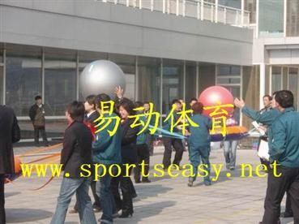
袋鼠跳 | 每队4名队员, 裁判发令后，1号队员抱球跳向B点，将球交给B点的2号队员后返回起点取球；2号队员抱球跳向C点，将球交给C点的3号队员后返回B点接球；以此类推，最后一名队员将球放进球筐，返回原点继续接球，赛程为50米，以最后一球落筐为计时停止，用时少者名次列前。 | 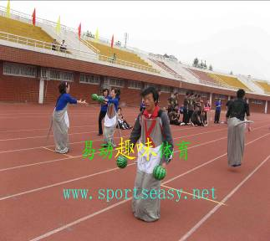
同舟共济 | 比赛开始前，4名参赛队员手拿一个竹筏站于起跑线后的竹筏上,裁 判发令后， 4名队员通过交替两个竹筏向前行进30米。以竹筏全部通过终点线所在垂直平面为计时停止，用时少者名次列前。 | 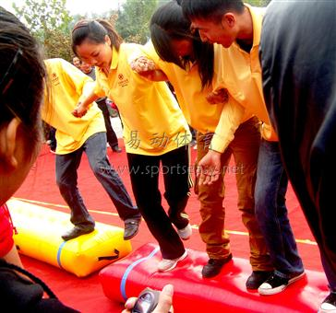
团结协作 | 比赛开始前，4名队员双脚分别跨于比赛器材两边外侧立于起跑线后。裁判发令后，4名队员通过协调配合拨动比赛器材向前行进，赛程50米，用时少者名次列前。 | 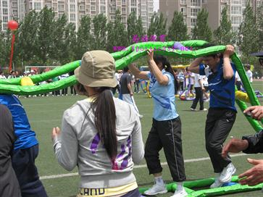
大力士 | 比赛开始前，4名队员分别站在铅笔的两侧在起跑线后做好准备，裁判发令后，4名队员采用翻转铅笔使其在跑道上移动50米，以各参赛队所用比赛器材触及终点线所在垂直平面为计时停止，用时少者名次列前 | 
旱地龙舟 | 每队6－8人参加比赛，龙舟立于起跑线， 参赛运动员跨于龙舟上，裁判员法令，通过团队的协作是龙舟先前推进，看那一队先到达终点 | 